**DIAGRAMAS DE DISEÑO DE SOFTWARE**

**IMPLEMENTACIÓN DE APLICACIÓN MÓVIL PARA INVERNADERO: YAJU GREENHOUSE**

**JULIÁN DARÍO MIRANDA CALLE**

**LEIDY YADIRA FUENTES DÍAZ**

**MONITOR:**

**URBANO ELIÉCER GÓMEZ**

**UNIVERSIDAD PONTIFICIA BOLIVARIANA**

**ESCUELA DE INGENIERÍA**

**FACULTAD DE INGENIERÍA DE SISTEMAS E INFORMÁTICA**

**BUCARAMANGA**

**2017**

**Tabla de Contenido**

1 INTRODUCCIÓN 1

1.1 Entorno 1

2 DIAGRAMAS DE SISTEMA 2

2.1 Diagrama de Casos de Uso 2

2.2 Diagrama de Base de Datos y Diccionario de Datos 7

2.3 Diagrama de Clases de Aplicación Móvil 11

2.4 Diagrama de Actividades de Adición de Insumo de Entrada 12

3 DIESÑO DE VISTAS DE APLICACIÓN MÓVIL 14

# INTRODUCCIÓN

## Entorno

Buscando un mejor ambiente para el desarrollo de especies de flora nativas y autóctonas de las regiones de Colombia, se han implementado nuevos sistemas de invernadero que permiten el control de ciertos factores clave para su crecimiento y proceso de desarrollo. En general, un invernadero es un espacio cerrado a variables externas y abierto a la radiación solar con filtración de la radiación infrarroja y ultravioleta, que ha sido destinado a la horticultura y cultivo. El diseño de un invernadero permite el control de la temperatura, la cantidad de luz y la humedad, entre otras variables internas e intrínsecas de esta práctica. Sin embargo, para que una especie pueda crecer en condiciones adecuadas, es necesario el control primario de los nutrientes del suelo, entre los que se encuentran: Nitrógeno (N), Fósforo (P), Potasio (K), Calcio (Ca), Magnesio (Mg), Zinc (Zn), Manganeso (Mn), Hierro (Fe), Boro (b) y Cobre (Cu).

Tener sistema de información que permitan tener un control permanente de la entrada y salida de estos nutrientes al invernadero, teniendo en cuenta los datos de estos insumos entrantes y salientes, así como de los proveedores que los suministran y la distribución de los al interior del invernadero, puede facilitar la administración de los recursos para un mejor desarrollo de las especies vegetales. Debe considerarse a su vez que un invernadero puede ser subdividido en lotes independientes que sean alimentados de la misma manera, razón por la cual debe llevarse un riguroso control de los insumos para garantizar una disponibilidad permanente de éstos.

En un invernadero, por otro lado, existe más de un actor que interactúa con los recursos. El administrador, quien gestiona la entrada de insumos, y los operarios que permiten la correcta distribución de los mismos y la salida de insumos hacia los lotes de producción. Si la información que el administrador se encuentra procesando para la adquisición de recursos es diferente a la información con la que los operarios laboran, el invernadero podría presentar una baja de insumos y podría verse gravemente afectado el desarrollo de las especies de producción que allí se cultivan. Es por esta razón que, además de un sistema de información adecuado, debe considerarse una sincronización de los datos.

Se plantea el desarrollo de un sistema de información que comprende el desarrollo de una base de datos local y una aplicación móvil que tenga en cuenta las consideraciones previamente estipuladas. Para el desarrollo de este tipo de sistemas, es usual el uso de un sistema de control de versiones que permita llevar un control de las modificaciones en los subsistemas y así garantizar una correcta convergencia entre el producto de software que genera el equipo de desarrollo.

# DIAGRAMAS DE SISTEMA

En esta sección se presentan los diagramas de software relacionados con la aplicación móvil *YJuGreenhouse*: diagrama de entidad-relación de la base de datos, diagrama de casos de uso, diagrama de clases móvil y diragama de actividades para una acción específica de adición de insumos de entrada.

Cada uno de los diagramas han sido diseñados teniendo en cuenta la especificación de requerimientos estipulada para los fines de desarrollo del sistema.

## Diagrama de Casos de Uso

Con el propósito de dar una vista general sobre las posibles acciones que pueden ejecutar los usuarios, así como su interacción con otros actores y en relación con los requerimientos propuestos, se plantea el siguiente diagrama de casos de uso.

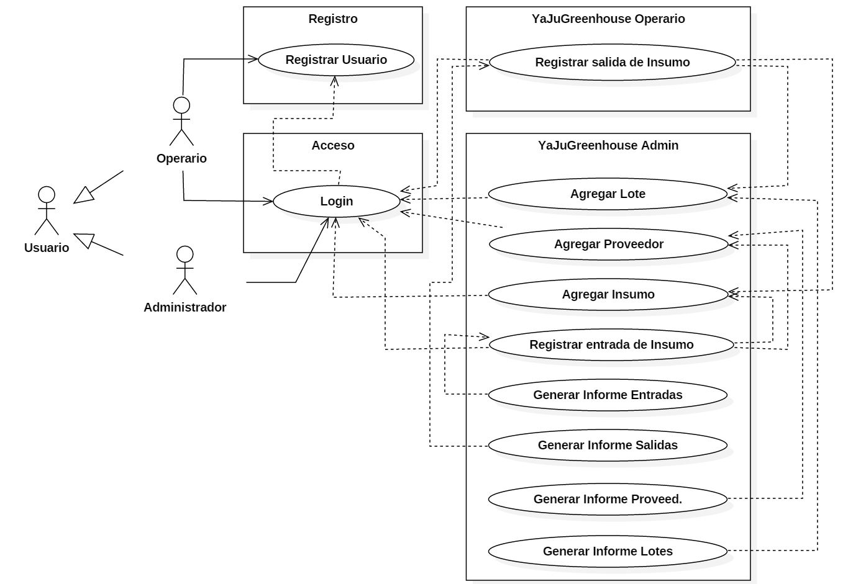

Figura 1. Diagrama de caso de uso.

En el diagrama de la Figura 1, se aprecian los actores identificados con el sistema, referentes a roles que ejecutan, siendo éstos roles de personas físicas que usen los servicios propuestos. Para interpretar las conexiones entre los casos y los actores, primero es necesario definir a cada actor:

* *Administrador o Admin:* es el usuario que se encarga de la administración del invernadero en términos de la gestión de insumos, proveedores y lotes. Puede registrar las entradas de insumos que corresponden a adquisiciones de cantidades específicas y que están relacionadas con los proveedores que las distribuyen. Tiene permisos para la adición de nuevos elementos y para la generación de informes que permitan identificar el estado de las variables.
* *Operario*: es el usuario designado para el registro de las salidas de insumos. Es la abstracción de un operario de invernadero que hace uso de los insumos adquiridos por el administrador, y los distribuye entre los lotes del invernadero que lo requieran.

Debe tenerse en cuenta, como primera medida, que ambos actores, el *Administrador* y el *Operaario*, son usuarios que han ejecutado una acción de registro por medio de la aplicación móvil, para tener acceso a las funcionalidades que la aplicación brinda.

A continuación, se detallan los casos de uso que pueden ser ejecutados por usuarios plasmados en la Figura 1.

* *Registrar Usuario:* esta acción es ejecutada tanto actores de administración como usuarios en general (*Operario*). Esta acción se relaciona con la información contenida en la base de datos*,* validando si se trata de un usuario ya existente y si la información suministrada está completa*.*
* *Login: s*olo los usuarios que se hayan registrado pueden acceder a la aplicación móvil, dependiendo del caso de uso de registro: *Registrar Usuario.*  Todos los hijos de *Usuario* (*Admin* y *Operario*) pueden hacer ingreso, ya que se encuentran registrados*.*
* *Agregar Lote:* esta acción puede ser realizada por usuarios con rol de administración, quienes ingresan la cantidad de lotes y éstos se adicionan con un prefijo específico y el id correspondiente. Solo se permite la adición de lotes a la base de datos y al sistema de información en general.
* *Agregar Proveedor:* debido a que pueden existir diversos proveedores que distribuyen insumos, esta acción permite la adición de un nuevo proveedor, relacionándolo con los insumos respectivos. Pueden adicionarse tantos insumos como sea necesarios, todos relacionados con el proveedor adicionado.
* *Agregar Insumo:* una vez adicionados los proveedores con sus respectivos insumos, se tiene una visión general del mercado de insumos existente. Sin embargo, si un proveedor incluye dentro su la lista de distribución un nuevo insumo o un insumo que otro proveedor vende, esta acción permite adicionar este nuevo insumo o relacionar uno existente con el nuevo proveedor.
* *Registrar Entrada de Insumo:* este caso de uso permite registrar la entrada de una cantidad específica de insumo. Para ello, los insumos y proveedores tenidos en cuenta deben ser previamente adicionados por medio de los casos de uso *Agregar Insumo* y *Agregar Proveedor,* acciones que solo pueden ejecutar los usuarios con rol de administradores.
* *Generar Informe Entradas*: una vez ingresado un nuevo insumo a la base de datos y registradas las entradas de material (caso de uso *Registrar Entrada de Insumo*), este caso de uso permite generar un informe con extensión .xls en donde sean visualizados los movimientos de entrada de cada uno de los insumos registrados, con sus cantidades, proveedores asociados y fechas de registro.
* *Generar Informe Salidas:* una vez ingresado un nuevo insumo a la base de datos, registradas las entradas y salidas de material (caso de uso *Regirstrar Entrada de Insumo*), este caso de uso permite generar un informe con extensión .xls en donde sean visualizados los movimientos de salida de cada uno de los insumos registrados, con sus cantidades, lotes asociados y fechas de registro.
* *Generar Informe Proveedores:* una vez agregados los insumos y asociados con los proveedores respectivos, puede ejecutarse esta acción para la revisión de los proveedores e insumos adicionados. Esto permite reconocer los distribuidores y materiales que se encuentran en lista para nuevos registros de entradas y salidas*.*
* *Generar Informe Lotes:* este caso de uso permite tener un conocimiento de los lotes adicionados, pues cuando éstos son agregados a la base de datos, no existe certeza del establecimiento de un nombre adecuado. Permite visualizar el lote de producción con su nombre y las salidas de insumo que son registradas que lo involucren.
* *Regirstrar Salida de Insumo:* este caso de uso permite registrar la salida de una cantidad específica de insumo. Para ello, los insumos y proveedores tenidos en cuenta deben ser previamente adicionados por medio de los casos de uso *Agregar Insumo* y *Agregar Proveedor,* y registrada una entrada dl insumo por medio del caso de uso *Regirstrar Entrada de Insumo*, acciones que solo pueden ejecutar los usuarios con rol de administradores*.*

## Diagrama de Base de Datos y Diccionario de Datos

El diagrama de Entidad-Relación (Diagrama ER), detallado en la Figura 2, presenta la notación *Crow’s Foot*, con la cual se establecen las relaciones entre las entidades o tablas de la base de datos propuesta.

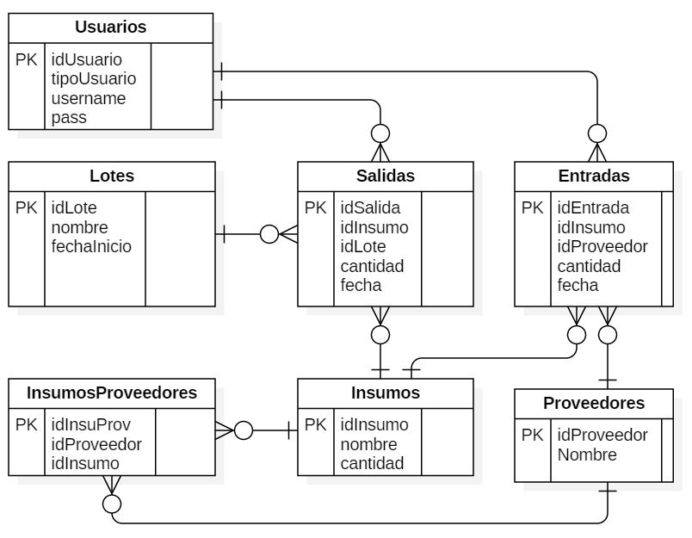

Figura 2. Diagrama de Entidad-Relación.

A continuación, se especifica el propósito de las entidades establecidas:

* *Usuarios*: en esta tabla se almacena la información básica de los usuarios que hacen uso de la aplicación móvil, sean usuarios con rol de Administrador o de Operario.
* *Lotes:* en esta tabla se almacena la información de los lotes de producción que están relacionados con el invernadero en administración. Esta información se compone de: nombre, fecha de inicio e identificador.
* *Insumos:* en esta tabla se encuentra almacenada la información de los insumos relacionados con el invernadero. Los datos se componen de: identificador del insumo, nombre del insumo y cantidad. En un principio, cuando el insumo es agregado, la cantidad es nula.
* *Proveedores:* en esta tabla se almacena la información de nombre e identificador de cada uno de los proveedores que se han adicionado por medio de la ejecución de los casos de uso pertinentes*.*
* *InsumosProveedores:* en esta tabla relacionan los insumos con los proveedores registrados, mediante sus identificadores que corresponden a llaves foráneas a cada tabla de *Insumos* y *Proveedores.*
* *Entradas:* en esta tabla se detallan los insumos de entrada, relacionando cantidades, con proveedores y fechas de entrada. Tiene relación con usuarios con rol de Administrador, pues éstos gestionan la adición de insumos según el proveedor.
* *Salidas:* en esta tabla se detallan los insumos de salida, relacionando cantidades, con lotes y fechas de salida. Tiene relación con usuarios con rol de Operarios, debido a que son éstos los que registran las salidas de insumos distribuidas en los lotes del invernadero.

Diccionario de datos

Con la finalidad de proveer información sobre el rol que desempeña cada campo en las tablas representadas en el diagrama Entidad-Relación, se propone el siguiente diccionario de datos:

Tabla 1. Diccionario de datos.

|  |  |  |  |
| --- | --- | --- | --- |
| **Campo** | **Tipo** | **Tamaño** | **Descripción** |
| *Usuarios* | | | |
| IdUsuario | Numérico | 3 | Identificador único de cada usuario registrado. |
| tipoUsuario | Char | 2 | Tipo de usuario relacionado con el rol que éste cumple. Puede ser ‘OP’ o ‘AD’ |
| username | Char | 30 | Nombre del usuario registrado. |
| pass | Char | 30 | Contraseña con la que el usuario se encuentra registrado. |
| *Lotes* | | | |
| IdLote | Numérico | 3 | Identificador único de cada Lote registrado. |
| nombre | Char | 10 | Nombre del lote registrado |
| fechaInicio | Char | 20 | Fecha a la cual fue adicionado el lote. |
| *Proveedores* | | | |
| IdProveedor | Numérico | 3 | Identificador único de un Proveedor registrado. |
| nombre | Char | 10 | Nombre con el que un proveedor es identificado en el mercado. |
| *Insumos* | | | |
| IdInsumo | Numérico | 10 | Identificador único de cada Insumo registrado. |
| nombre | Char | 20 | Nombre del insumo con el que se le conoce en el mercado y que vende el proveedor asociado. |
| cantidad | Numérico | 3 | Cantidad de insumo en inventario. |
| *InsumosProveedores* | | | |
| IdInsumoProveedor | Numérico | 3 | Identificador único de cada elemento que relaciona un proveedor con un insumo. |
| IdInsumo | Binario | 1 | Identificador único de cada Insumo registrado relacionado como llave foránea con la tabla de Insumos. |
| IdProveedor | Numérico | 30 | Identificador único de cada Proveedor registrado relacionado como llave foránea con la tabla de Proveedores. |
| Entradas | | | |
| IdEntrada | Numérico | 3 | Identificador único de cada Entrada. |
| idInsumo | Numérico | 3 | Identificador único de cada Insumo relacionado con la Entrada. |
| idProveedor | Numérico | 3 | Identificador único de cada Proveedor relacionado con la Entrada. |
| cantidad | Numérico | 3 | Cantidad de insumos que es registrada en la entrada. |
| fecha | Char | 20 | Fecha en la cual se hizo registro de la entrada del insumo. |
|  |  |  |  |
|  |  |  |  |
| *Salidas* | | | |
| IdSalida | Numérico | 3 | Identificador único de cada Salida. |
| idInsumo | Numérico | 3 | Identificador único de cada Insumo relacionado con la Salida. |
| idLote | Numérico | 3 | Identificador único de cada Lote relacionado con la Salida. |
| cantidad | Numérico | 3 | Cantidad de insumos que es registrada en la salida. |
| fecha | Char | 20 | Fecha en la cual se hizo registro de la salida del insumo. |

## Diagrama de Clases de Aplicación Móvil

En la Figura 3 se detalla el diagrama de clases de la aplicación móvil que permitirá la visualización de la información del invernadero, teniendo en cuenta los requerimientos de interfaz y funcionalidad de software estipulados.

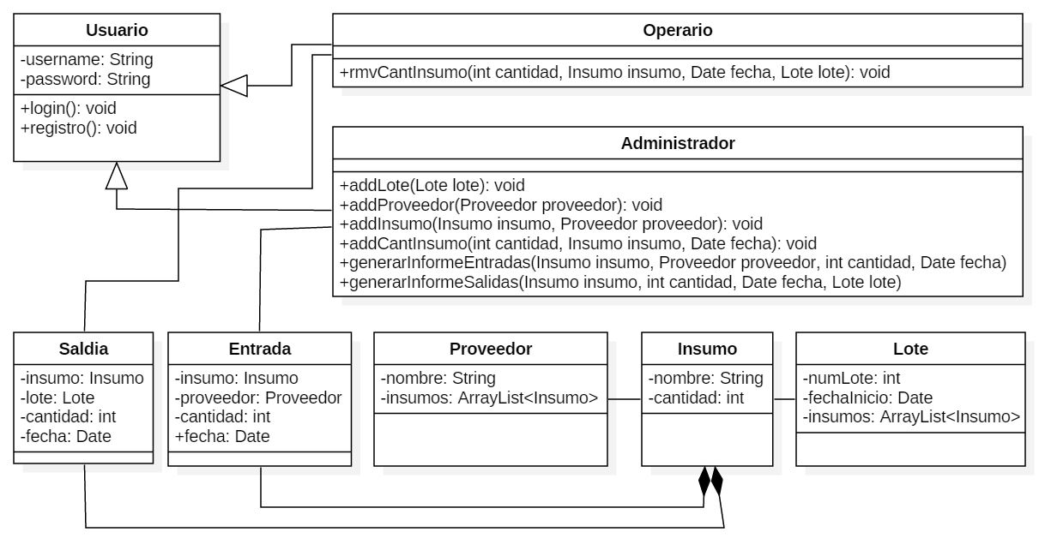

Figura 3. Diagrama de clases de la aplicación móvil.

Así como existen entidades que identifican los insumos y los proveedores en la base de datos, en la aplicación móvil existe una abstracción de cada uno de estos actores indirectos y de aquellos elementos y componentes que están relacionados con el invernadero.

En primera instancia, puede notarse que existe una clase Usuario que tiene atributos de nombre de usuario y contraseña, y los métodos de autenticación y registro. Como clases hereditarias, se encuentran Operario y Administrador. Puesto que se trata de dos clases derivadas de la clase padre Usuario, éstas derivan los atributos. En términos de las acciones que pueden ejecutar, se puede notar que existe una notable diferencia entre las dos clases. Debido a que se trata del Administrador, una instancia de esta clase tiene permisos para ejecutar una adición de insumos, proveedores y lotes, así como del a generación de informes. Un operario, instancia de la clase Operario, le es permitido únicamente el registro de salidas de insumos.

Estos dos actores interactúan directamente con las clases Insumo, Proveedor y Lote, abstracciones de cada una de las entidades visualizadas en el diagrama de Entidad-Relación. Cuando se registra una entrada de insumos, así como una salida, se ha de tener en cuenta que siempre debe tenerse registro del nombre, de la fecha y la cantidad del insumo, razón por la cual las entradas y salidas dependen ciegamente de estas tres clases y tienen una relación de composición.

## Diagrama de Actividades de Adición de Insumos

En la Figura 4 se detalla el diagrama de actividades para el caso de uso de adición de insumos a un proveedor existente.

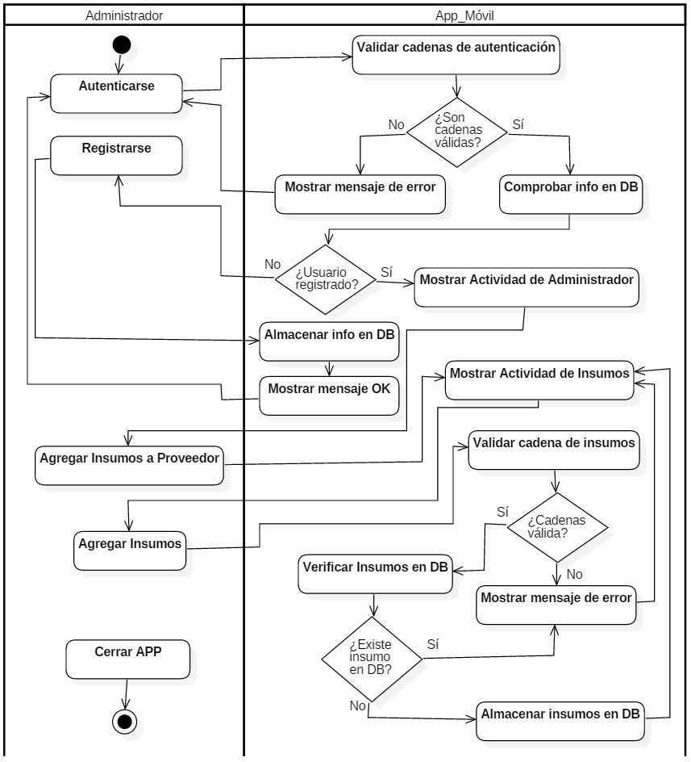

Figura 4. Diagrama de actividades para la adición de insumos a un proveedor existente.

Para la adición de nuevos insumos a un proveedor existente se han de tener en cuenta las siguientes restricciones:

* Los insumos adicionados deben ser cadenas válidas de caracteres, evitando el uso de caracteres especiales.
* La relación entre los insumos adicionados no debe estar registrada en la base de datos, si se trata de insumos agregados con anterioridad. Si existe un insumo que ya tenga relación con el proveedor, se mostrará un mensaje de error interno y se obviará su adición en la base de datos.
* No existe límite para la adición de insumos a proveedores existentes.
* Los proveedores se encuentran previamente definidos y desplegados de tal forma que no exista error en la asociación.

Para iniciar la adición de insumos es necesario tener un usuario como Administrador. Para ello, se ejecuta la acción de autenticación. Si no existe un usuario con las credenciales ingresadas, se procede a hacer el registro. Cuando el nombre de usuario y la contraseña corresponda con uno de los registros de usuarios Administradores en la base de datos, podrá darse paso a la actividad de administración (Mostrar Actividad de Administrador).

En esta actividad se podrá encontrar un botón de adición de insumos que direccionará a la Actividad de adición de insumos (Actividad de Agregar Insumos). En la actividad se adicionarán casillas a medida que el usuario lo requiera, asociando un insumo a la vez con un proveedor ya existente. Una vez que esta tarea esté completa, se ejecuta la acción de Agregar Insumos. Se validan las cadenas de insumos que han sido ingresadas con las consideraciones ya establecidas y cumplen con las características estipuladas, son almacenados los insumos en la base de datos, relacionando los insumos con los proveedores en las tablas: *Insumos* y *InsumosProveedores*.

De existir un error en las cadenas, se mostrará un mensaje de error interno y el grupo de insumos no serán tenidos en cuenta para la adición. Si uno de los insumos ya ha sido relacionado con el proveedor, el mensaje de error interno será visualizado y ese insumo particular será obviado de la adición.

# DIESÑO DE VISTAS DE APLICACIÓN MÓVIL

En esta sección se detalla el diseño de las vistas que componen cada una de las actividades de la aplicación móvil, teniendo en cuenta los requerimientos anteriormente estipulados, las relaciones y entidades de la base de datos diseñada y el diagrama de clases a grandes rasgos mostrado.

En la Figura 5 se muestran las actividades diseñadas para la aplicación móvil.

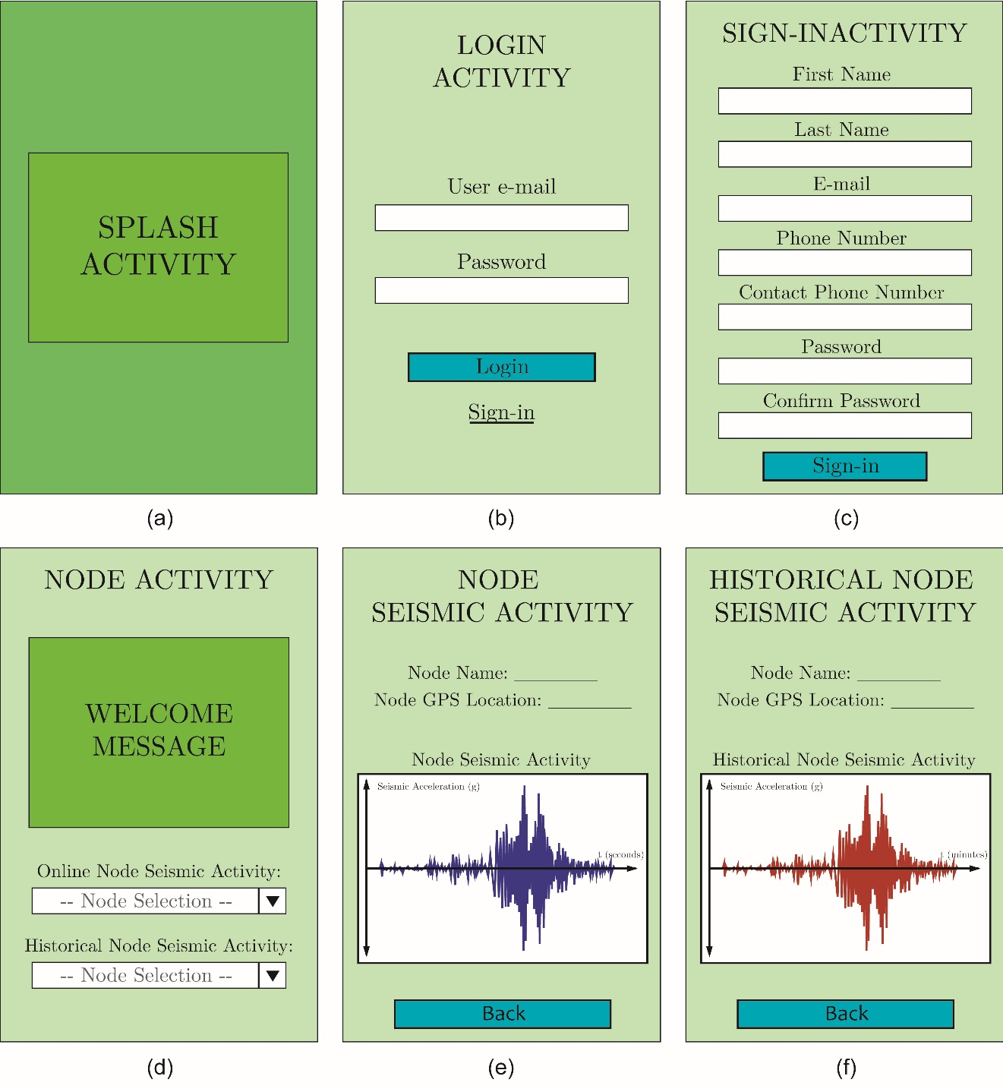

Figura 5. Interfaces de la aplicación móvil: (a) vista de *splash inicial,* (b) vista de *login* de usuario registrado, (c) vista de registro de usuario, (d) vista de selección de nodo de medición, (e) vista de visualización de los datos de actividad sísmica y (f) vista de visualización del histórico de actividad sísmica por nodo seleccionado.